ГОСУДАРСТВЕННОЕ БЮДЖЕТНОЕ ОБЩЕОБРАЗОВАТЕЛЬНОЕ УЧРЕЖДЕНИЕ
«СРЕДНЯЯ ОБЩЕОБРАЗОВАТЕЛЬНАЯ ШКОЛА №7 г. СУНЖА»

НАУЧНО-ИССЛЕДОВАТЕЛЬСКИЙ ПРОЕКТ

на тему:
«Поиск свободноживущих азотфиксирующих бактерий в почвах холмистой местности»

Выполнили:
ученицы 9Б класса
ГБОУ «СОШ №7 г. Сунжа»
Тумгоева Айна Хаважевна,
Мужихаева Амина Магомедовна
Наставник:
Чахкиева Фатима Заудиновна,
учитель биологии высшей
квалификационной категории

г. Сунжа 2024 г.
СОДЕРЖАНИЕ:

Введение---------------------------------------------------------------------------3
Основная часть-------------------------------------------------------------------6
Заключение----------------------------------------------------------------------13
Литература-----------------------------------------------------------------------14
Приложения----------------------------------------------------------------------13

ВВЕДЕНИЕ.

«ПОЧВА – ЭТО ЗЕРКАЛО ЛАНДШАФТА»
В.И. ДОКУЧАЕВ
Почва – это не только то, что прилипает к нашим рукам после работы на огороде и что мы обычно называем землей. Помимо этих твердых частиц минералов, органических остатков и органоминеральных химических соединений почва состоит также из воды (точнее почвенного раствора), газов и живых существ, обитающих в ней т.е. это отдельное «царство природы».
Актуальность нашей работы заключается в том, что изучение состава почвы поможет определить достоинства и недостатки различных типов почв и как влияют азотфиксирующие бактерии на формирование почвы и плодородие.
ПОЧВА – самый поверхностный слой суши земного шара, возникший в результате изменения горных пород под воздействием живых и мертвых организмов (растительности, животных, микроорганизмов), солнечного тепла и атмосферных осадков.
Эволюционные изменения физико-химических свойств почвы сопровождались изменениями обитающих в ней популяций микроорганизмов.
«Почва имеет память», если вдаваться в палеонтологию почвы, то действительно почва помнит все те процессы, этапы, которые происходили на планете Земля в течение миллионы лет.
«Почва – это живой продукт со своим сложным метаболизмом, не лишенный аналогии с живыми организмами. Это не ограничивается имеющимся в почве обменом веществ, а выражается так же в наличии определенных связей и взаимозависимостей между путями почвенного обмена веществ, идущего во многих направлениях.
Почвенный метаболизм – это в основном метаболизм населяющих почву живых организмов (корней, растений, микрофлоры, фауны), но не только. Почва, как живой организм, содержит некоторый набор ферментов микробиологического или растительного происхождения, которые действуют независимо от выделивших их клеток, и их активность регулируется условиями, господствующими уже не в клетках, а в почве. Почвенная биота – это живые организмы, обитающие в почве и отличающиеся экологическими функциями и токсономическим положением. Биота почвы делится на почвенную флору и почвенную фауну, кроме того, в почве присутствуют грибы, бактерии и лишайники.
Цель: Изучить физико-химические свойства почвы холмистой местности. Изучить строение, жизнедеятельность и значение бактерий рода Азотобактер, проверить их наличие в почвенных комочках.
Задача 1. Используя гранулометрический метод, исследовать механический состав почвы и записать её название. Дать общую характеристику почвы холмистой местности (метод почвенного профилирования).
Задача 2. Провести ряд экспериментов:
- на содержание карбонатов;
- pH почвы;
- на содержание органических веществ;
- изучить дыхание почвы (абсорбционный метод по Шаркову 1984).
- исследовать почву на наличие Азотобактера, используя метод посева в чашках Петри (метод культивирования).
Задача 3. Выявить основные факторы, влияющие на рост и развитие растений, на физико-химические свойства почвы, на наличие свободноживущих азотфиксирующих бактерий, влияние других живых организмов на их активность.
Гипотеза: изменение влажности, угол наклона света, рельеф, pH, биота почвы, микроорганизмы, грибы и лишайники-влияют на Азотобактер в почвах высотной поясности – зональности.
Методы исследования: эмпирические (изучение научной литературы, наблюдение, эксперимент); теоретические (анализ, сравнение, обобщение результатов).

План исследования:
- Визуальное обследование объекта;
- Отбор проб почвы;
- Проведение физико-химического анализа качества почвы по стандартной методике;
- Вывод
Объект исследования: почвы.
Предмет исследования: почвы холмистой местности в окрестностях школы.

ОСНОВНАЯ ЧАСТЬ
1. ВАЖНЕЙЩИМ СВОЙСТВОМ ПОЧВЫ ЯВЛЯЕТСЯ ПЛОДОРОДИЕ –СПОСОБНОСТЬ ОБЕСПЕЧИВАТЬ РОСТ И РАЗВИТИЕ РАСТЕНИЙ.
Известно, что плодородие почвы связано с ее структурой. Плодородные почвы, обеспечивающие высокие урожаи, имеют комковатую структуры. В этом нетрудно убедиться, если взять горсть почвы из грядки или парника. Мы увидим, что минеральные частицы в такой почве склеены в комочки темно-коричным веществом. Так связываются частицы песка, почвообразующих минералов и даже микроскопические обломки пород. В бедных песчаных почвах зерна песка не связаны друг с другом. От степени структурированности почвы в значительной мере зависит ее водный и воздушный режим, т.е. ее пригодность в качестве среды обитания почвенных микроорганизмов.
«Почва – это основа всякой жизни на Земле». «Основной признак, отличающий почву от других геологических продуктов, - это ее плодородие и способность к воспроизводству. Плодородие почвы – это ее способность удовлетворять потребность растений в питательных веществах. Наземная растительность, в природных условиях, не может существовать без почвы».
«Каждый тип почвы в зависимости от географических и климатических условий характеризуется свойственной только ему микрофлорой. Микроорганизм, случайно попавший в эту почвенную среду, гибнет, если он не приспособлен к метаболическим процессам в данной почве. Он не выдерживает конкуренции за пространство и питательные вещества с микроорганизмами, свойственными данной почве».
«Каждый комочек здоровой и плодотворной почвы содержит миллиарды невидимых обитателей. От таких микроскопических организмов зависит существование всей растительности на поверхности Земля. Вычислено, что если бы в результате какой-то трудно вообразимой катастрофы погибли все почвенные микроорганизмы, то уже через 30 лет растения израсходовали бы весь запас двуокиси углерода из атмосферы и минерального азота из почвы. Тогда Земля превратилась бы в безжизненную планету».
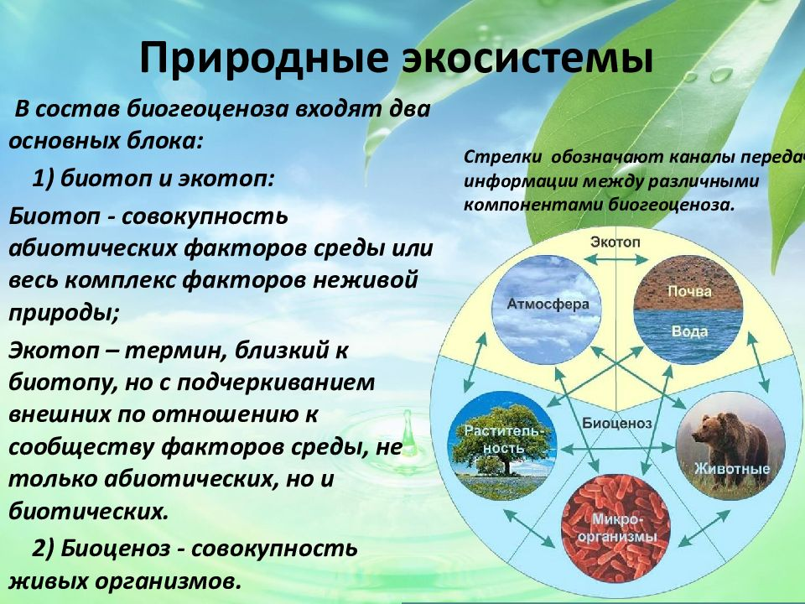
Почвенная среда: воздух, органические и неорганические вещества. Смотреть приложение № 1.

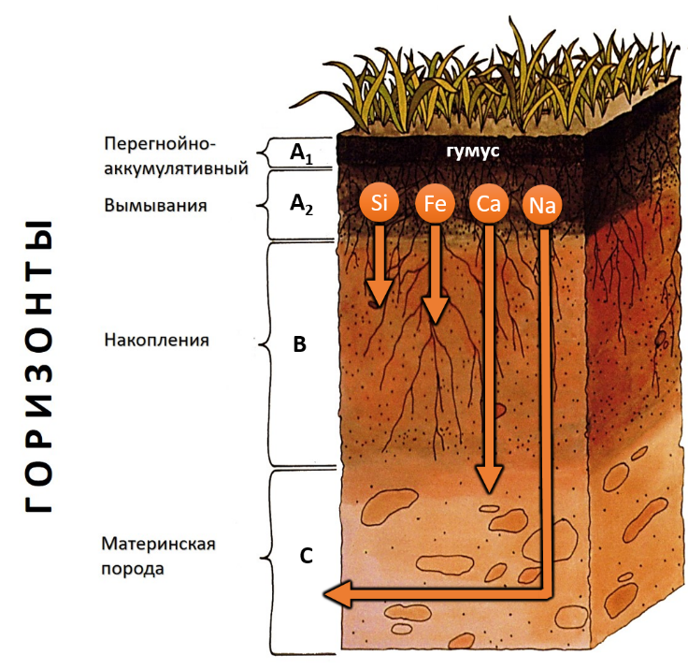
«Мы ЖИВЕМ в период великой научно-технической революции. Ученые понимают, что есть проблемы, которые требуют скорейшего решения. Дело в том, что в век атома и космических путешествий большая часть населения Земли голодает. В этой связи первой целью науки становится глубокое понимание проблем, связанных с плодородием почвы. Микробиология почвы и есть та отрасль науки, которая может помочь в решении этих проблем». Добровольский В. (2001)
В настоящее время, чтобы поддерживать нашу сложную цивилизацию, человечество должно располагать обширными знаниями о почве.
Трудно себе представить современное сельское хозяйство, лесоводство, садоводство без основательного знания биологических и физико-химических свойств почвы».
ФАКТОРЫ ПОЧВООБРАЗОВАНИЯ:
ПОЧВА = F (МП, Б, К, Р, ГВ, ЧА, В) где:
МП – материнская порода
Б – биота (растения, грибы и животные)
К - климат
Р – рельеф
ГВ – грунтовые воды
ЧА – активность человека
В - время
Смотреть приложение №2, №3,
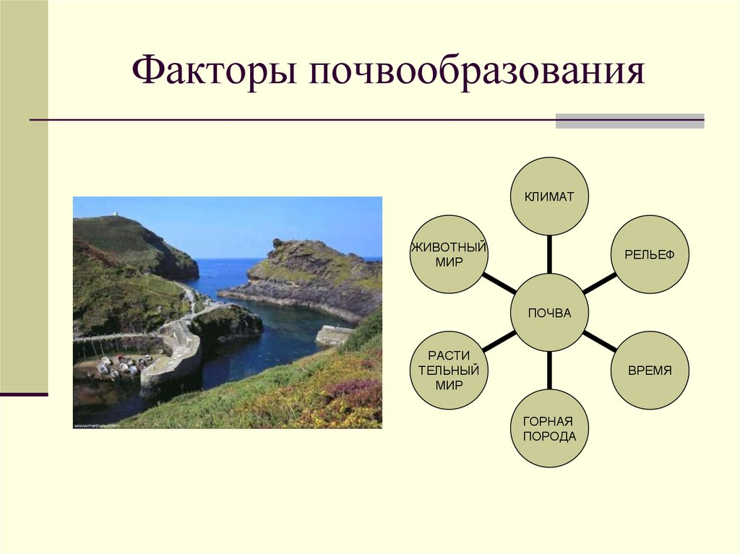

Чем же отличаются отдельные почвы одна от другой и какое значение это имеет для человека
- Внешний вид или морфология.
Цвет почвы зависит от минерального состава, от влажности, степени измельчённости исходного материала, интенсивности освещения и угла падения солнечных лучей.
Первый слой у поверхности почвы имеет толщину до 20 см. и называется аккумулятивным или перегнойным горизонтом, а в окультуренных почвах-пахотным слоем. Именно этот слой содержит наибольшее обилие жизненных форм. Здесь много минеральных и органических веществ.
Физические условия в этом слое почвы также более благоприятны для почвенной флоры и фауны.
В этот слой попадают остатки отмерших растений и животных, которые становятся субстратом для других организмов. Здесь происходят процессы, связанные с жизнедеятельностью микроорганизмов и составляющие отдельные звенья цепи, называемой метаболизмом почвы. И под ним находится элювиальный горизонт (горизонт вымывания).
Аккумулятивный горизонт до 20 см.
Элювиальный горизонт
Иллювиальный горизонт
Глеевый горизонт Fе2 – встречается в профиле тяжелых почв с плохой аэрацией и дренажем. Его можно встретить и в заболоченных почвах, сильно увлажненными грунтовыми водами.
Под упомянутыми почвенными горизонтами лежит материнская порода, из которой и образовалась почва.
Гумус - это верхний плодородный слой почвы, который образовался в результате гумификации. Гумификация включает как процессы распада органических соединений, так и реакции синтеза. От гуминовых соединений зависит содержание воды в почве. Гумус имеет громадную водопоглотительную способность. В условиях засухи гумус может отдавать эту воду. Например, 1г. гумуса поглощает от 4 до 20 г. воды. Поглощая воду, гумус набухает, а при высыхании его объем уменьшается. Это непрестанное набухание и усадка гумуса, разрыхляет почву, что облегчает в нее доступ воздуха (Руссель С.).
Часть отмерших растительных остатков превращается в почве в простые соединения: углекислый газ, воду, оксиды азота, зольные элементы. Другая часть органических остатков превращается в гумус. Гумус почвы представляет собой комплекс органических соединений, состоящих их двух главных групп веществ: 1) не полностью разложившиеся ткани растений и животных (10-15 %) и
2. собственно гумусовые вещества, такие как гуминовые и ульминовые кислоты, фульвовые кислоты, ульмины и гумины (85-90%). Решающая роль в образовании гумуса принадлежит бактериям и грибам почвы, червям, насекомым и другим представителям почвенной фауны.
Таким образом, гумус- это, в первую очередь, вещество, улучшающее параметры почвы, определяющие ее плодородие. В природе за сезон подвергается разложениию и используется в качестве питания растений незначительное количество гумуса. Примерно такое же количество гумуса за сезон образуется вновь из разложившихся остатков растений. Смотреть приложение №4
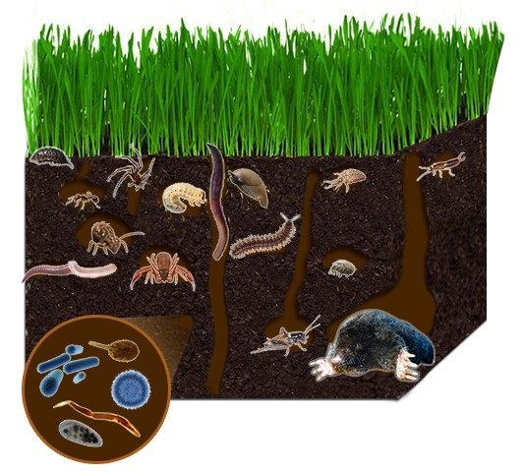
Микробы, являются важной частью экосистемы и выполняют в ней полезные функции.
Функции микробов в почвенной среде:
- превращение перегноя в минеральные вещества, которые способны поглощать корни растений:
- поглощение азота из воздуха с последующим синтезом азотных соединений, и, таким образом, обогащение почвы.
Цель данного проекта «охота» за представителями рода Azotobacter и их роль в почвенной среде.
Азотобактер-это грамотрицательные свободноживущие бактерии, которые способны к фиксации атмосферного азота. Такое название бактерии получили по имени бактериолога Грама, открывшего особенности окраски клеток бактерий. Грамположительные окрашиваются по методу Грама в фиолетовый цвет, а грамотрицательные не окрашиваются. Смотреть приложение №5, №6
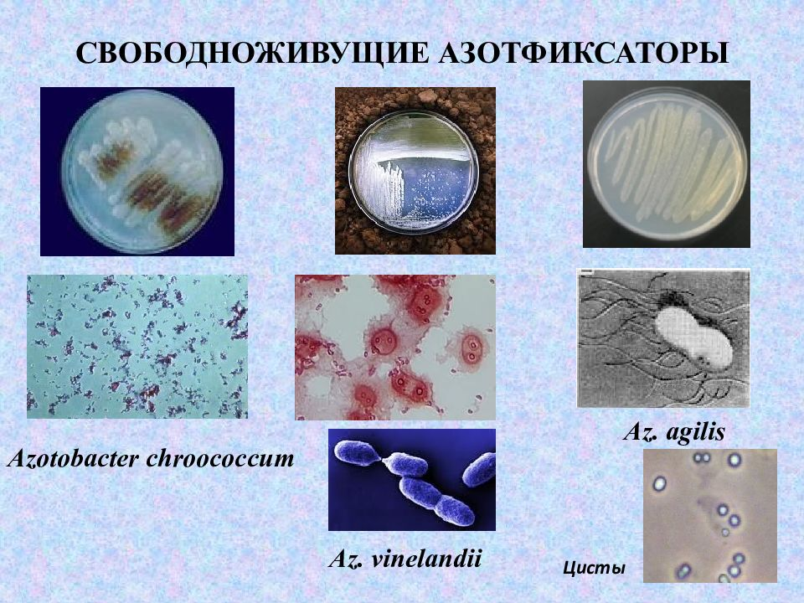
Где можно найти представителей рода Азотобактер: идеальная среда обитания - влажная почва с pH близким к нейтральному значению (т.е. pH 7 хорошим доступом воздуха и наличием солей кальция, фосфора и калия. Оптимальная температура роста Азотобактер 25-30С.
Уникальный штамм бактерий можно найти в совершенно неожиданном месте – во дворе школы или дома, ближайшем лесу, парке. Но меня заинтересовали холмы, и я решила исследовать почву холмистой местности – высотной поясности или зональности.
Немного информации об исследуемых объектах: АЗОТФИКСИРУЮЩИЕ БАКТЕРИИ. Азотфиксация- это процесс переведения молекулярного азота из атмосферы N2 в восстановленную растворимую форму. Растворимые соединения азота доступны для усвоения растениями, а почва, насыщенная такими соединениями, считается более плодородной. Содержание и соотношение растворимых форм азота в почве постоянно изменяются в результате их усвоения растениями, сбором урожая, а также вследствие эрозии, вымывания и денитрификации. Описанные процессы относят соединения азота к одному из главных дефицитных элементов питания естественных и сельскохозяйственных экосистем, а азотфиксаторы играют важную роль в круговороте азота в природе и биосферы в целом.
Азотфиксацию способны осуществлять прокариоты, тогда как у эукариота отсутствуют гены, ответственные за данный процесс. Наиболее известные азотфиксирующие симбиотические бактерии Rhizobium sp. – используются в производстве биологических удобрений для бобовых растений. Между бобовыми культурами и азотфиксирующими бактериями возникает симбиоз, следствием которого является увеличение содержания на посевной площади высококачественного легкоусвояемого белка.
Azotobacter – это род свободноживущих грамотрицательных бактерий, обитающих в почве. Azotobacter chroococcum был впервые выделен в чистой культуре голландским ученым М.Бейеринком в 1901 году.
Представители рода Азотобактер чаще всего обитают в нейтральных и слабощелочных почвах, а также в пресноводных водоемах и солоноватоводных болотах. Однако, некоторые представители Азотобактер были обнаружены и в экстремальных условиях: в почвах северного и южного полярного и антарктического региона. Азотобактер нередко образуют симбиотическую связь с растениями и живут в ризосфере – узком слое почвы, прилегающем к корням растения толщиной около 2-5 мм. Представители данного рода получают энергию в ходе окислительно-восстановительных реакций, используя углеводы, спирты и соли органических кислот. Азотфиксаторы способны фиксировать по крайней мере 10 микрограмм азота на один грамм потребленной глюкозы. Бактерии Азотобактер способны расти и осуществлять процесс фиксации азота в диапазоне рН от 4,8 до 8,5, а оптимальным для жизнедеятельности данных организмов считается диапазон рН 7,0-7,5. Смотреть приложение №7

ЗАКЛЮЧЕНИЕ
Дефицит питательных элементов, засоление почв, наличие тяжелых металлов, биоциды, ограниченная влажность и сочетание всех вышеперечисленных неблагоприятных условий может приводить к исчезновению популяции азотфиксаторов и изменению микробиоценоза почвы. Задача поиска штаммов азотфиксаторов, устойчивых к дефицитным (стрессовым) условиям, является очень актуальной. Современные исследователи регулярно находят и описывают новые азотфиксирующие бактерии, однако их внедрение в сельское хозяйство затрудняется низкой азотфиксирующей активностью в стрессовых условиях.
В рамках данного проекта интересно исследовать почву холмистой местности, сравнить почвы в зависимости от высоты, от подножия к пику горы. Так как это местность – пастбище, не пашни, которые обрабатываются, фитоценоз представлен травянистыми растениями, формирование почвы происходило в естественных условиях, возможно, при этих условиях могут жить уникальные бактерии. Исследуя почву холмистой местности свободноживущие азотфиксирующие бактерии нами обнаружены не были. Увидеть Азотобактер не получилось, мы думаем, что рН почвы (кислая), бедная органикой почва и наличие грибов способствовали этому. Смотреть приложение №8

СПИСОК ИСПОЛЬЗУЕМОЙ ЛИТЕРАТУРЫ

- Руссель С. «Микроорганизмы и жизнь почвы» 1974г.
- Методическая брошюра «Охотники за микробами» ИХБФМ СО РАН г. Новосибирск.
- Интернет ресурс.

Приложение №1

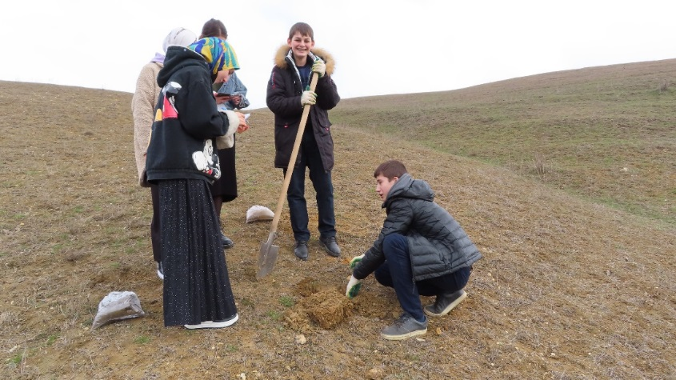
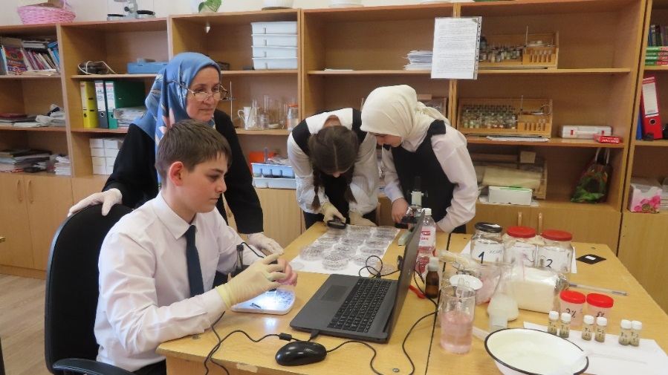
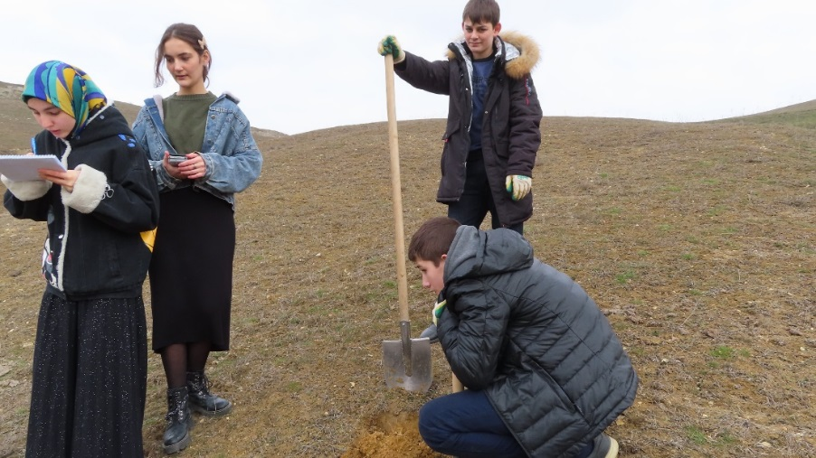
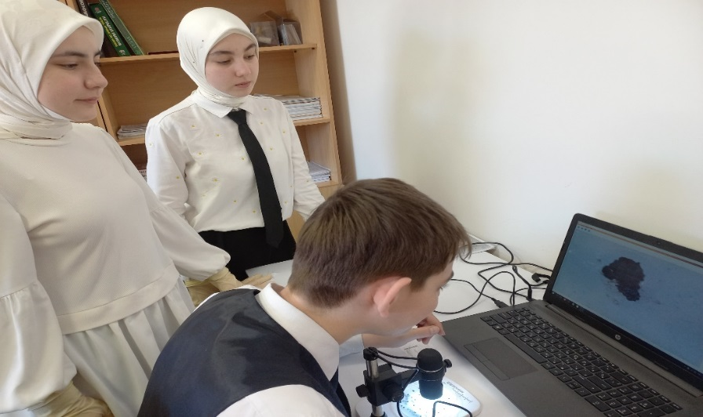

Приложение №2

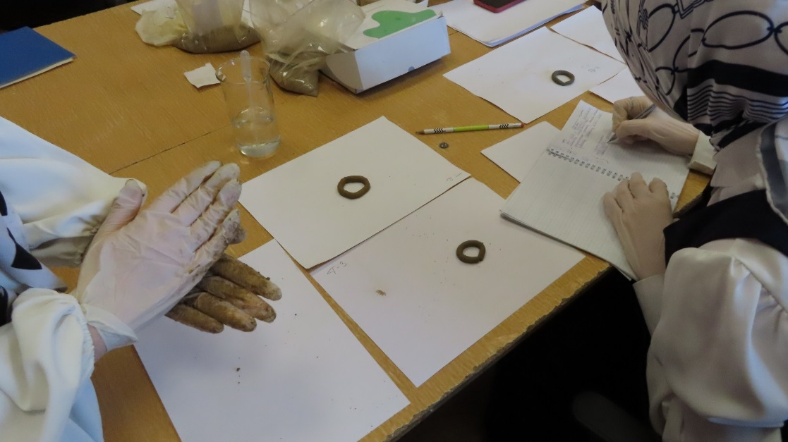

- Определение гранулометрического состава почвы:
1) «легкий» и «средний суглинок»;
2) Цвет почвы – серый, так как мало органических веществ (3% - 4%) – гумуса;
3) Влажность почвы: сухая, так как рассыпается отдельными зернами;
4) Сложение почвы: уплотненная;
5) Почвенная структура: у нас комковато-зернистая почва, по типу структуры почвы – крупнозернистая, средне-комковатая -1-3 мм., пористость – диаметр 1мм.

Приложение №3

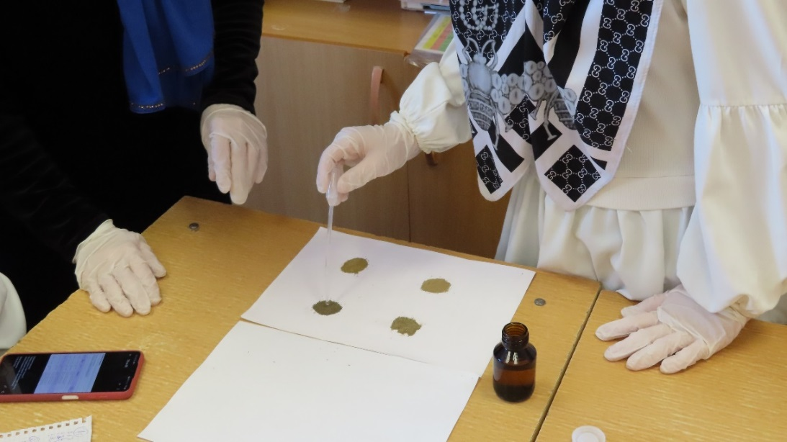
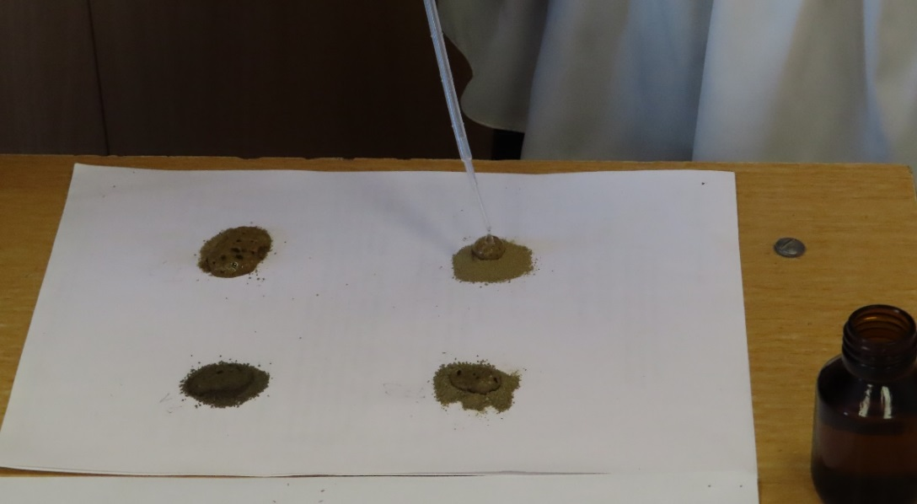
II. Исследование почвы на наличие карбонатов.
- Основание: тип почвы - средний суглинок, темно-серая, наличие карбонатов - наблюдается вскипание.
- Середина: тип почвы – средний суглинок, светло-бурая, наличие карбонатов – наблюдается незначительное вскипание.
- Вершина: тип почвы – тяжелый суглинок, поливая темно-желтая, наличие карбонатов – бурное вскипание.

Приложение №4
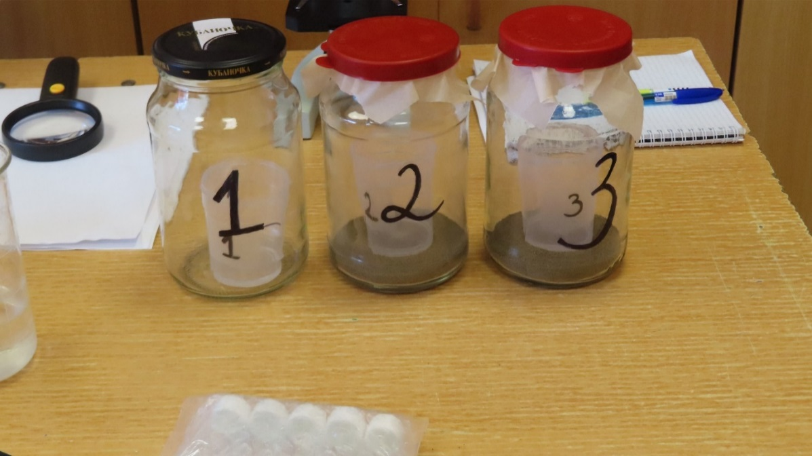
III. «Дыхание почвы» – процесс образования CO² в результате разложения и окисления органического вещества почвенными микроорганизмами и корнями растений.
Результат: количество моли щелочи в ёмкости №1 (0,88) больше чем количество моли щелочи в ёмкостях №2, №3 (0,7216 мг).

Приложение №5
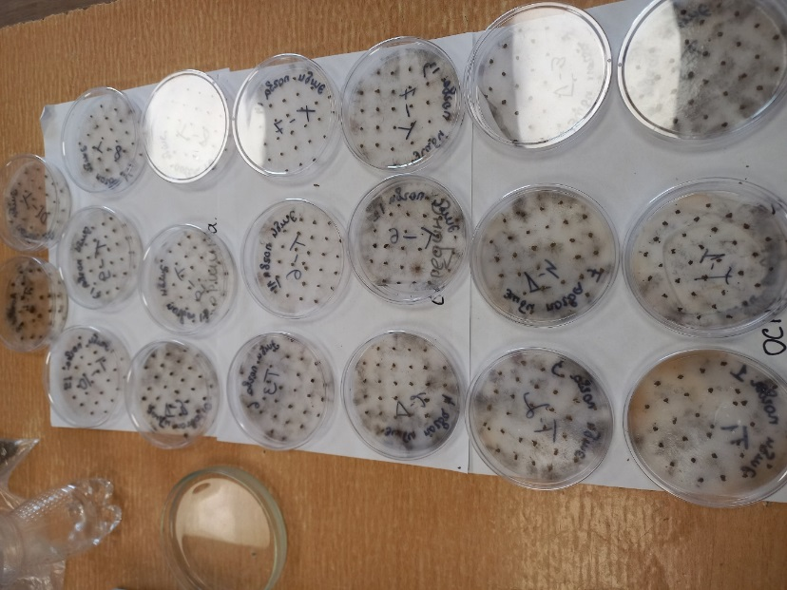
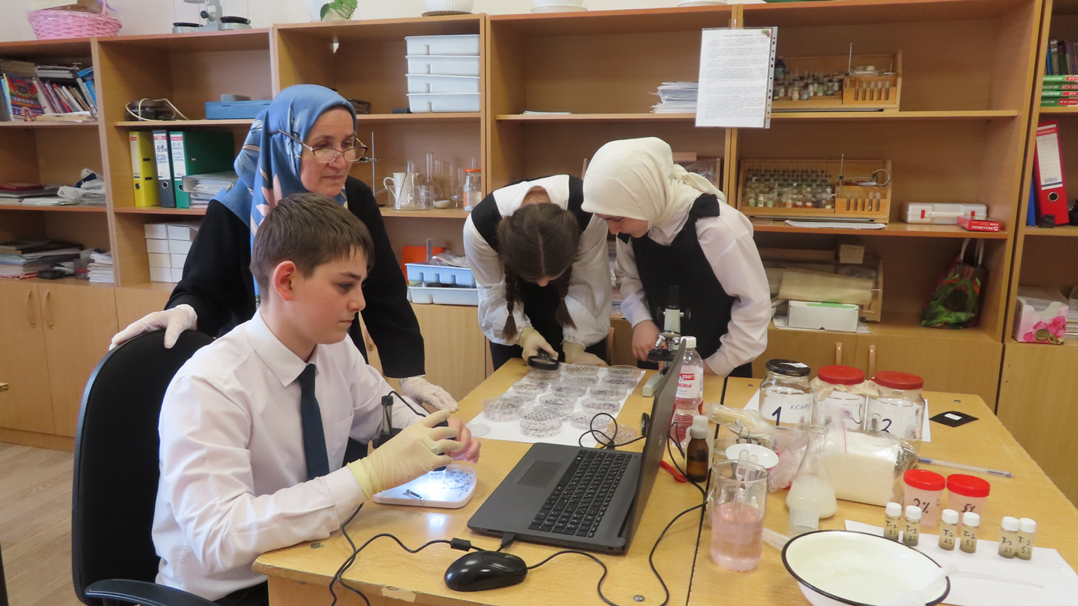

IV. Посев и наблюдение за ростом колоний бактерий Азотобактер:
на 4 день в основании и в середине, в чашках Петри, наблюдались незначительные обрастания почвенных комочков слизью.

Приложение №6
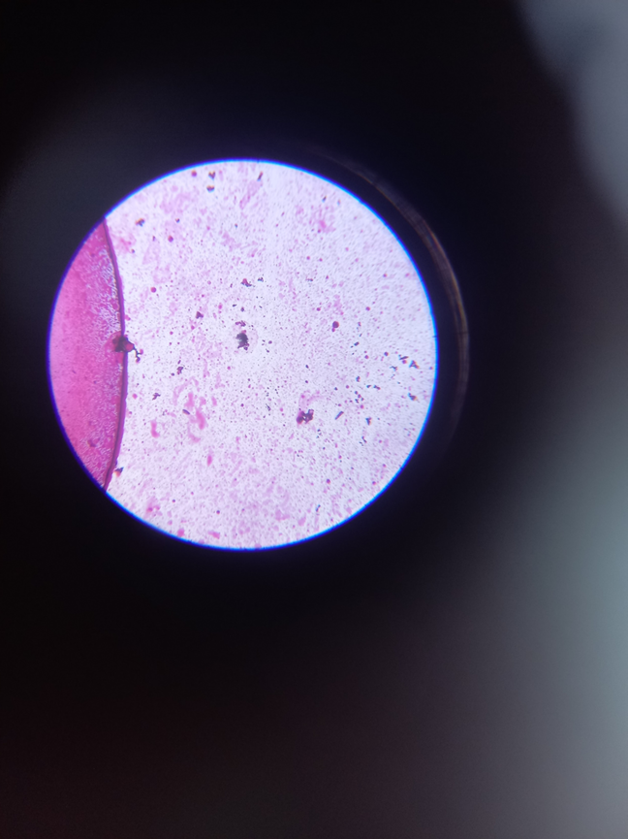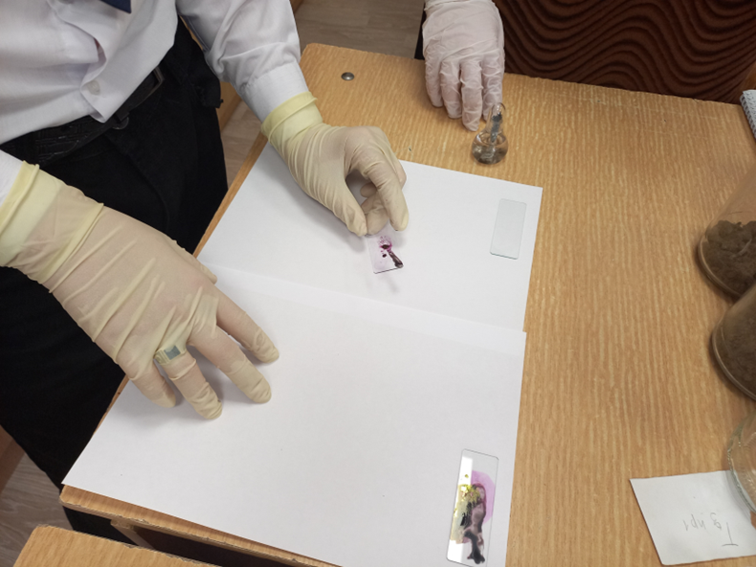
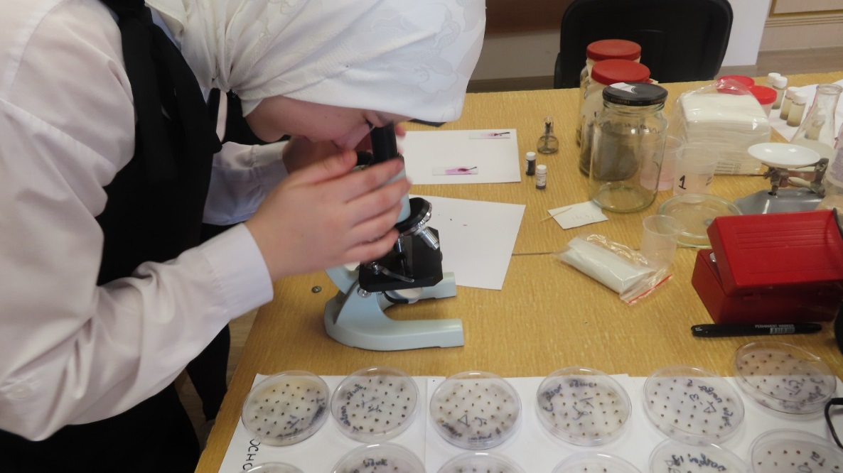

V. Микроскопическое исследование образцов: увидеть Азотобактер не получилось, мы думаем, что рН почвы (кислая), бедная органикой почва и наличие грибов способствовали этому.

Приложение №7
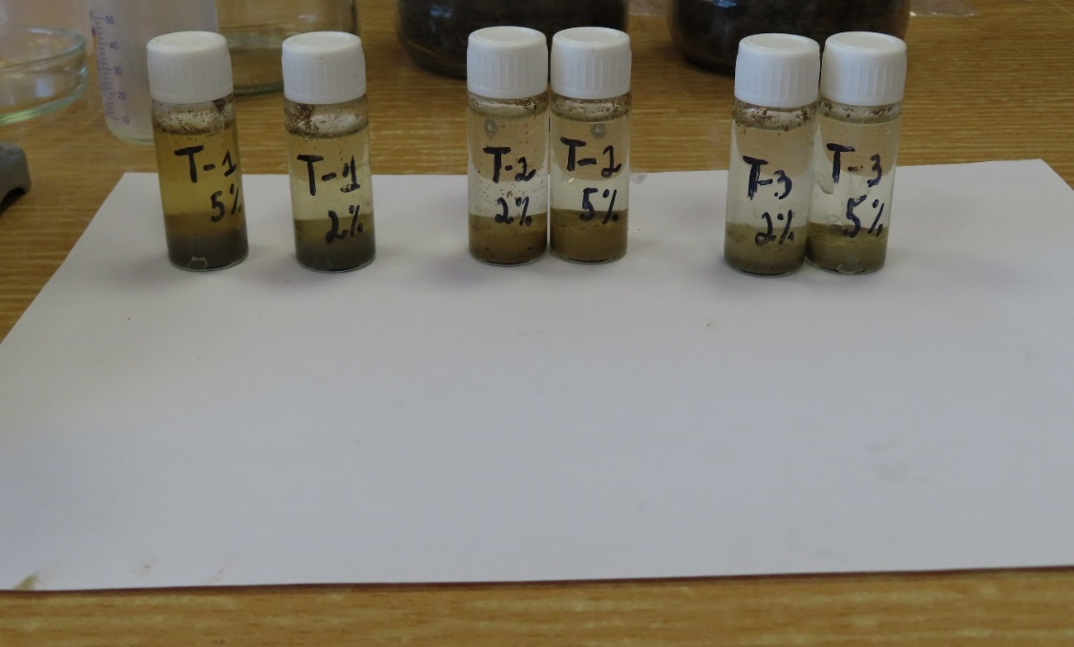
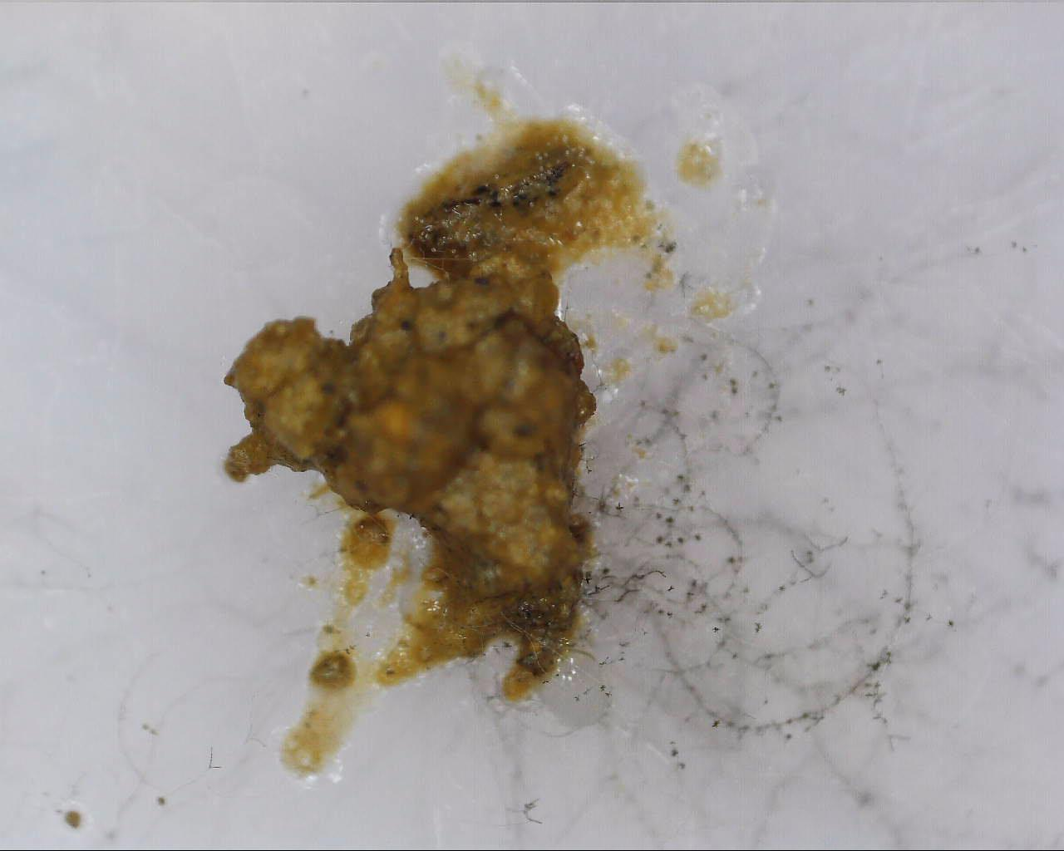

В основании холма содержание углерода в почве составляет при 2% растворе соды – 300, при 5% растворе соды – 600, т.е. в основании, и при 5% растворе соды, углерода в почвенной вытяжке немного больше. В почвах середины и вершины холма содержание углерода незначительное.

Приложение №8

